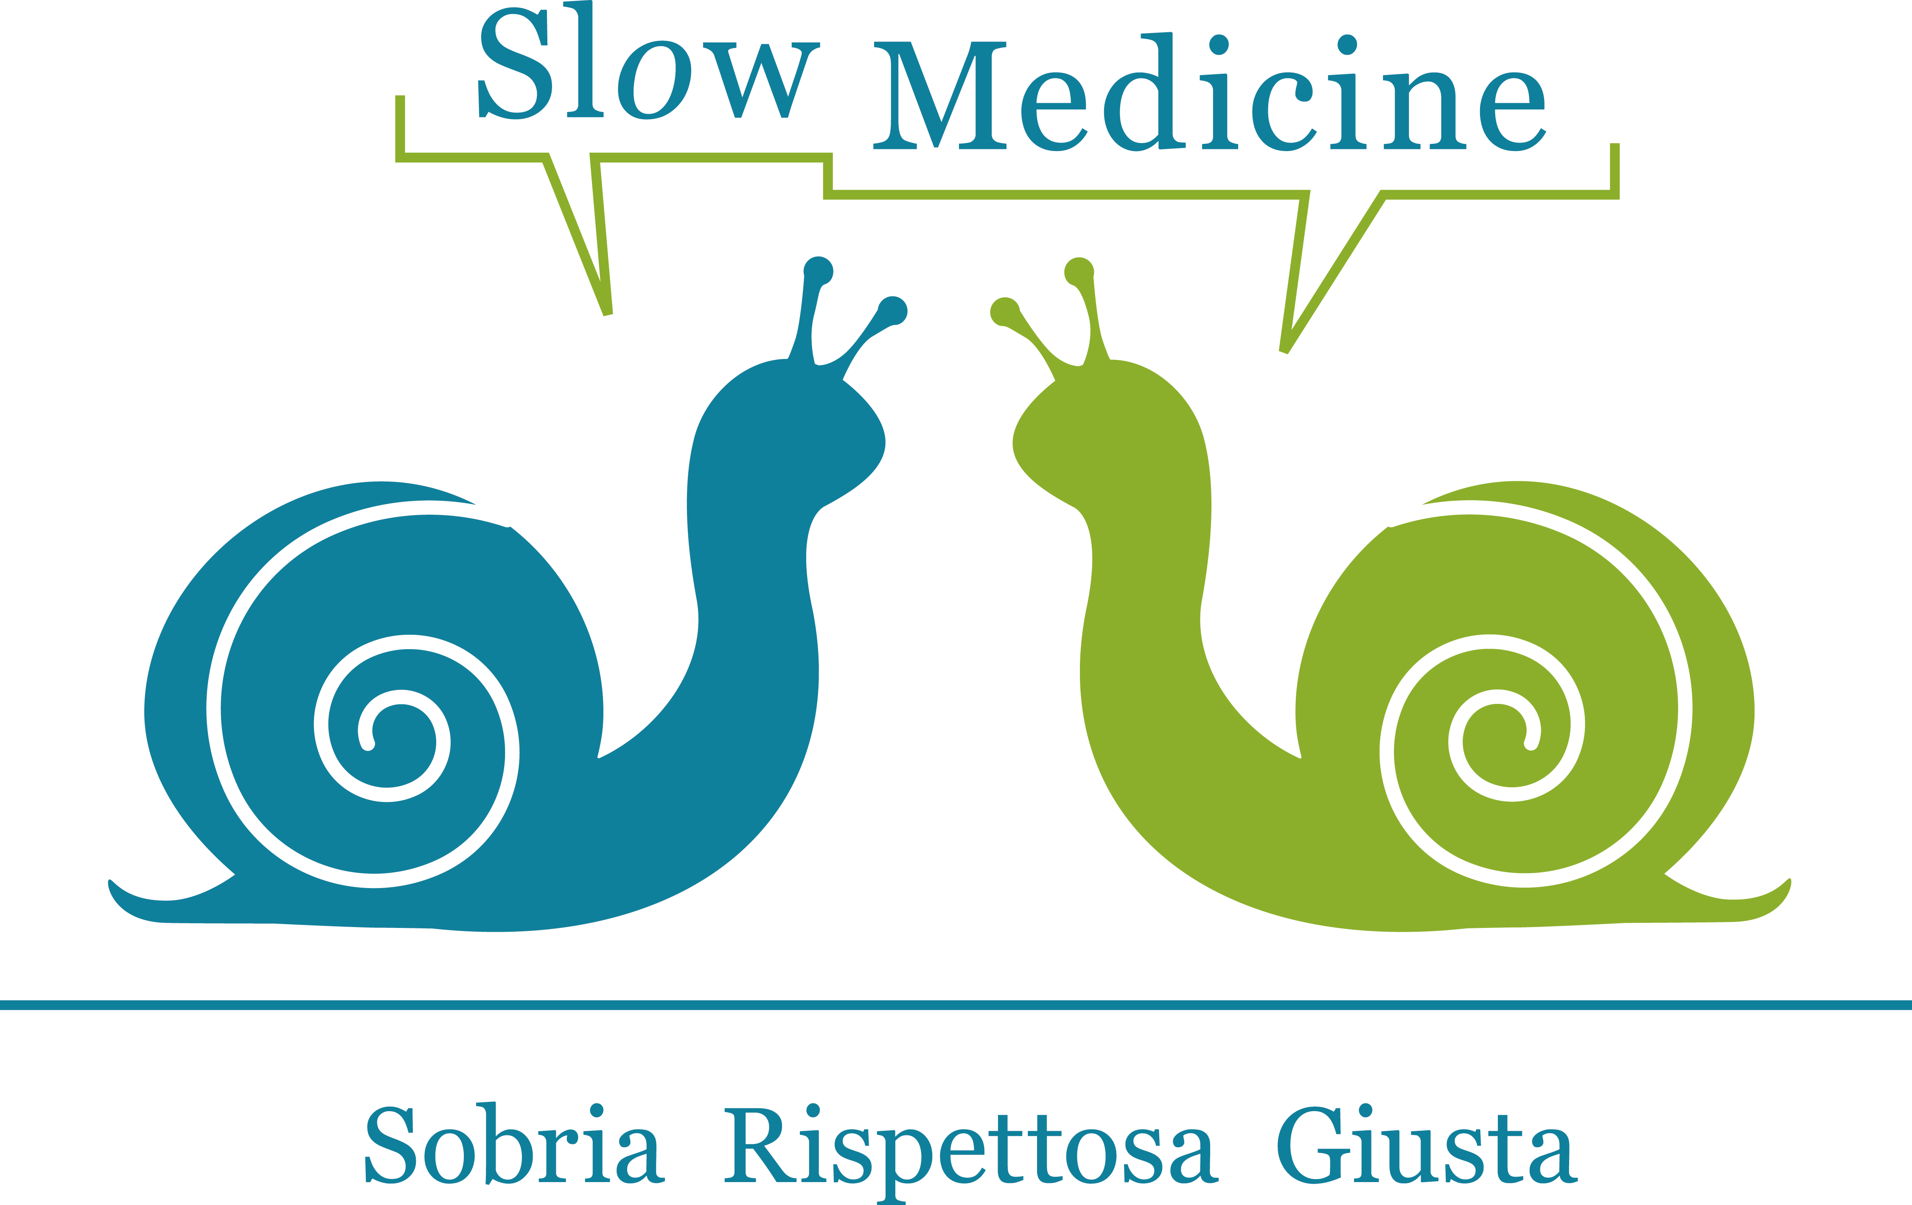



Fare di più non significa fare meglio
Commenti alle cinque pratiche ad alto rischio di inappropriatezza
1
2
3
4
5
Attenzione: le informazioni sopra riportate non sostituiscono la valutazione e il giudizio del medico. Per ogni quesito relativo alle pratiche sopra individuate, con riferimento alla propria specifica situazione clinica è necessario rivolgersi al medico curante.

Inserisci la tua proposta di pratica ad alto rischio di inappropriatezza

1 | Descrivere in modo sintetico, ma chiaro e non equivoco il test, la procedura o il trattamento sanitario a rischio di inappropriatezza e indicare il comportamento prescrittivo suggerito / commento sulle pratiche individuate
Motivare la scelta con una breve sintesi delle migliori conoscenze scientifiche relative ai benefici e ai rischi associati alla pratica.
I riferimenti bibliografici sono riportati sul retro della scheda.
1 | Principali fonti bibliografiche

Cognome Nome Sede Lavoro

